Stell dir vor, du lebst vor vielen hundert Jahren! Im Mittelalter war das Leben ganz anders als heute. Es gab keine Autos oder Computer. Die Menschen wohnten in kleinen Dörfern oder großen Burgen. Ritter ritten auf Pferden und trugen glänzende Rüstungen. Bauern arbeiteten hart auf den Feldern. Auf diesem Arbeitsblatt kannst du entdecken, wie die Menschen damals lebten. Bist du bereit für eine Reise in die Vergangenheit?

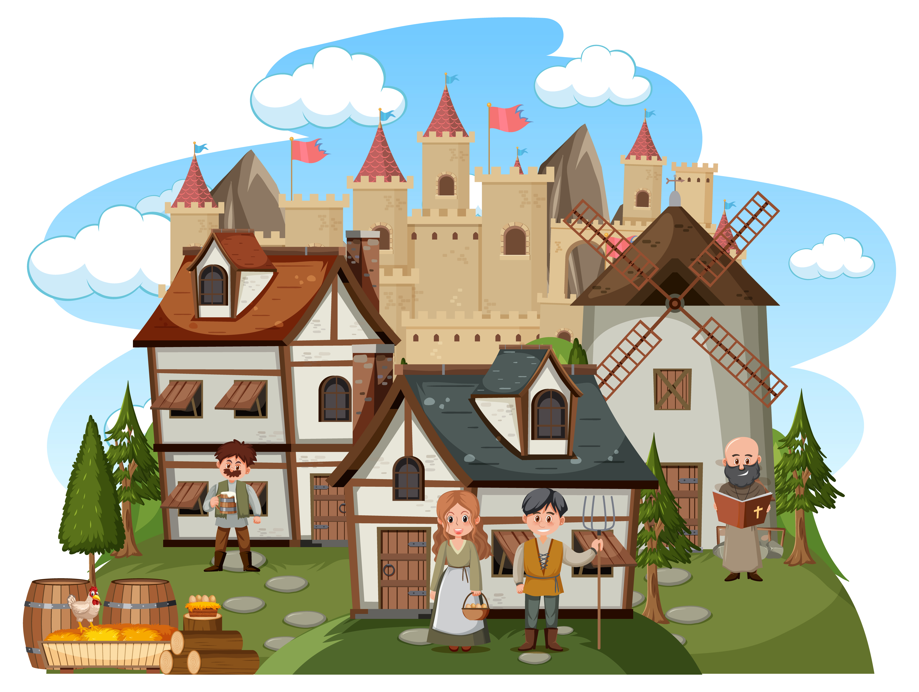

Jetzt erzählt dir eine Person aus ihrem Leben.

### 🏰 Aufgabe

Lies den Text und beantworte danach die Fragen.

Hallo, ich bin ein Ritter. Mein Name ist Johann. Ich lebe auf einer Burg und diene meinem König. Als Ritter schütze ich das Land und die Menschen.

Jeden Morgen ziehe ich meine Rüstung an. Sie ist schwer und glänzt im Sonnenlicht. Ich nehme mein Schwert und steige auf mein Pferd. Dann reite ich umher und schaue, ob alles in Ordnung ist.

Manchmal trainiere ich mit anderen Rittern. Wir üben das Kämpfen mit Schwertern und Schilden. So bleiben wir stark und bereit. Ich muss mutig und ehrenhaft sein.

Als Ritter habe ich Privilegien. Ich habe eigenes Land und ein schönes Haus. Die Bauern arbeiten für mich und geben mir einen Teil ihrer Ernte.

Aber ich habe auch Pflichten. Ich muss den König und das Volk beschützen. Bei Gefahr kämpfe ich an vorderster Front.

Mein Leben ist spannend und voller Abenteuer. Ich bin stolz, ein Ritter zu sein.

### 🏰 Richtig oder Falsch? Entscheide.

###### **Johann ist ein Ritter, der auf einer Burg lebt.**

Wahr Falsch

###### **Jeden Morgen zieht Johann seine leichte, schwarze Rüstung an.**

Wahr Falsch

###### **Johann reitet auf seinem Pferd, um das Land zu schützen.**

Wahr Falsch

###### **Die Bauern geben Johann einen Teil ihrer Ernte.**

Wahr Falsch

###### **Johann kämpft nie an der vordersten Front.**

Wahr Falsch

###### **Johann trainiert allein und nicht mit anderen Rittern.**

Wahr Falsch

Jetzt hast du viel über das Leben im Mittelalter erfahren. Teste jetzt dein Wissen!

### 🏰 Aufgabe

Bringe die Bilder in die richtige Reihenfolge, indem du den Text nochmal liest.

### 🏰 Bringe die Bilder in die richtige Reihenfolge.

|  |  |  |  |
| --- | --- | --- | --- |
| Rüstung anziehen | Schwert nehmen | Pferd reiten | mit Rittern trainieren |
| alles überprüfen | König beschützen |